阶段总结细梳理，且行且思且成长 ——双流区东升迎春小学2016-2017学年度学术年会
作者:马香玉来源:迎春小学发布时间:2017-06-29 09:30阅读次数:42
2017年6月27日下午，我校全体教师齐聚阶梯教室参加2016-2017学年度学术年会。会议分为两个部分：第一部分是谢萍莉副校长就本期学校工作进行总结；第二部分是学校骨干教师交流成长收获。
谢校长以《部门负责展优势，知优明劣明方向》为主题，从学校工作总结、期末检测小结、绩效考核说明、外出学习安排、假期工作安排五方面进行讲话。
何英老师以《成长——收获智慧、成就自我》为题，从自身态度、学习、技能三方面和大家交流了参加段旭工作室的成长历程；
屈晗老师以《美好的遇见，是途中的一抹光》为题，和大家分享了参加罗莉工作室的心路历程；
马香玉老师以《改变，从阅读开始》为题，从专业阅读，丰厚底蕴；专业培训，指明方向；阅读自由，儿童自由三方面和大家交流了加入周晓玲工作室的点滴收获；
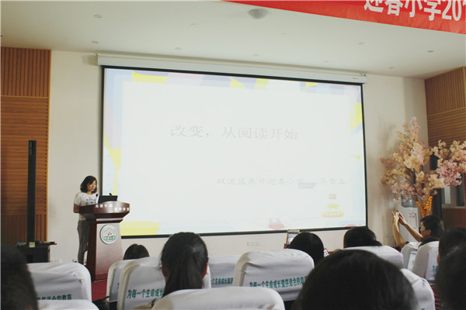
黄成睿、牟芮苒、刘秋老师分别以《梳理工作，总结提升》、《亲其师，信其道》、《名师引领，协力共进》为题向大家汇报了他们加入教学质量监测中心组、吴明渠工作室、冯之刚工作室的学习阶段成果。
本次会议的召开，既对我校2017年春期各项工作进行了全面回顾、总结，也为下学期各项工作的顺利开展奠定了良好的基础。本次经验交流，既为校骨干教师提供了锻炼成长的平台，又为我校教师互观互学、交流研讨创造了机会，更对年轻教师教育思想的转变、专业水平的提高起到了一定的示范作用，进一步推动了教师专业化成长的进程。

